Kartka z kalendarza „Neidenburg 1918-Nidzica 2018”
Skrzyżowanie ulic Kościelnej i Młynarskiej - 100 lat temu Kleiner Markt
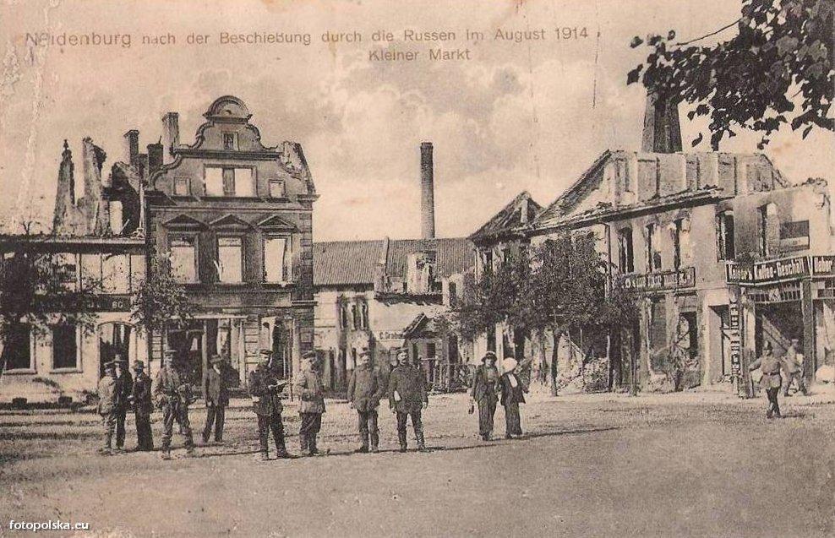
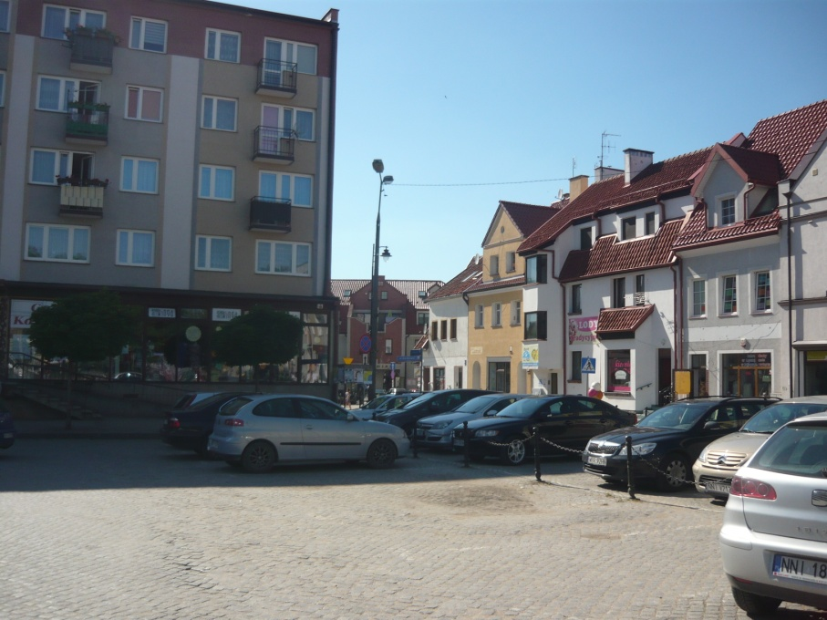
Część Rynku widoczna po lewej stronie została ostatecznie zburzona w latach 70-tych i w tym miejscu postawiono bloki ze sklepami na parterze. W centralnej części na starej fotografii w głębi widoczne są zbudowania młyna, który został całkowicie przebudowany na pawilon handlowy „Warmiak”. Z widocznych na fotografii z 1914 roku kamienic pozostało tylko kilka po prawej stronie. Część z nich zachowana jest oryginalnie pozostałe przebudowane. Podobnie jak 100 lat temu mieszczą się tam sklepy i cukiernia.

